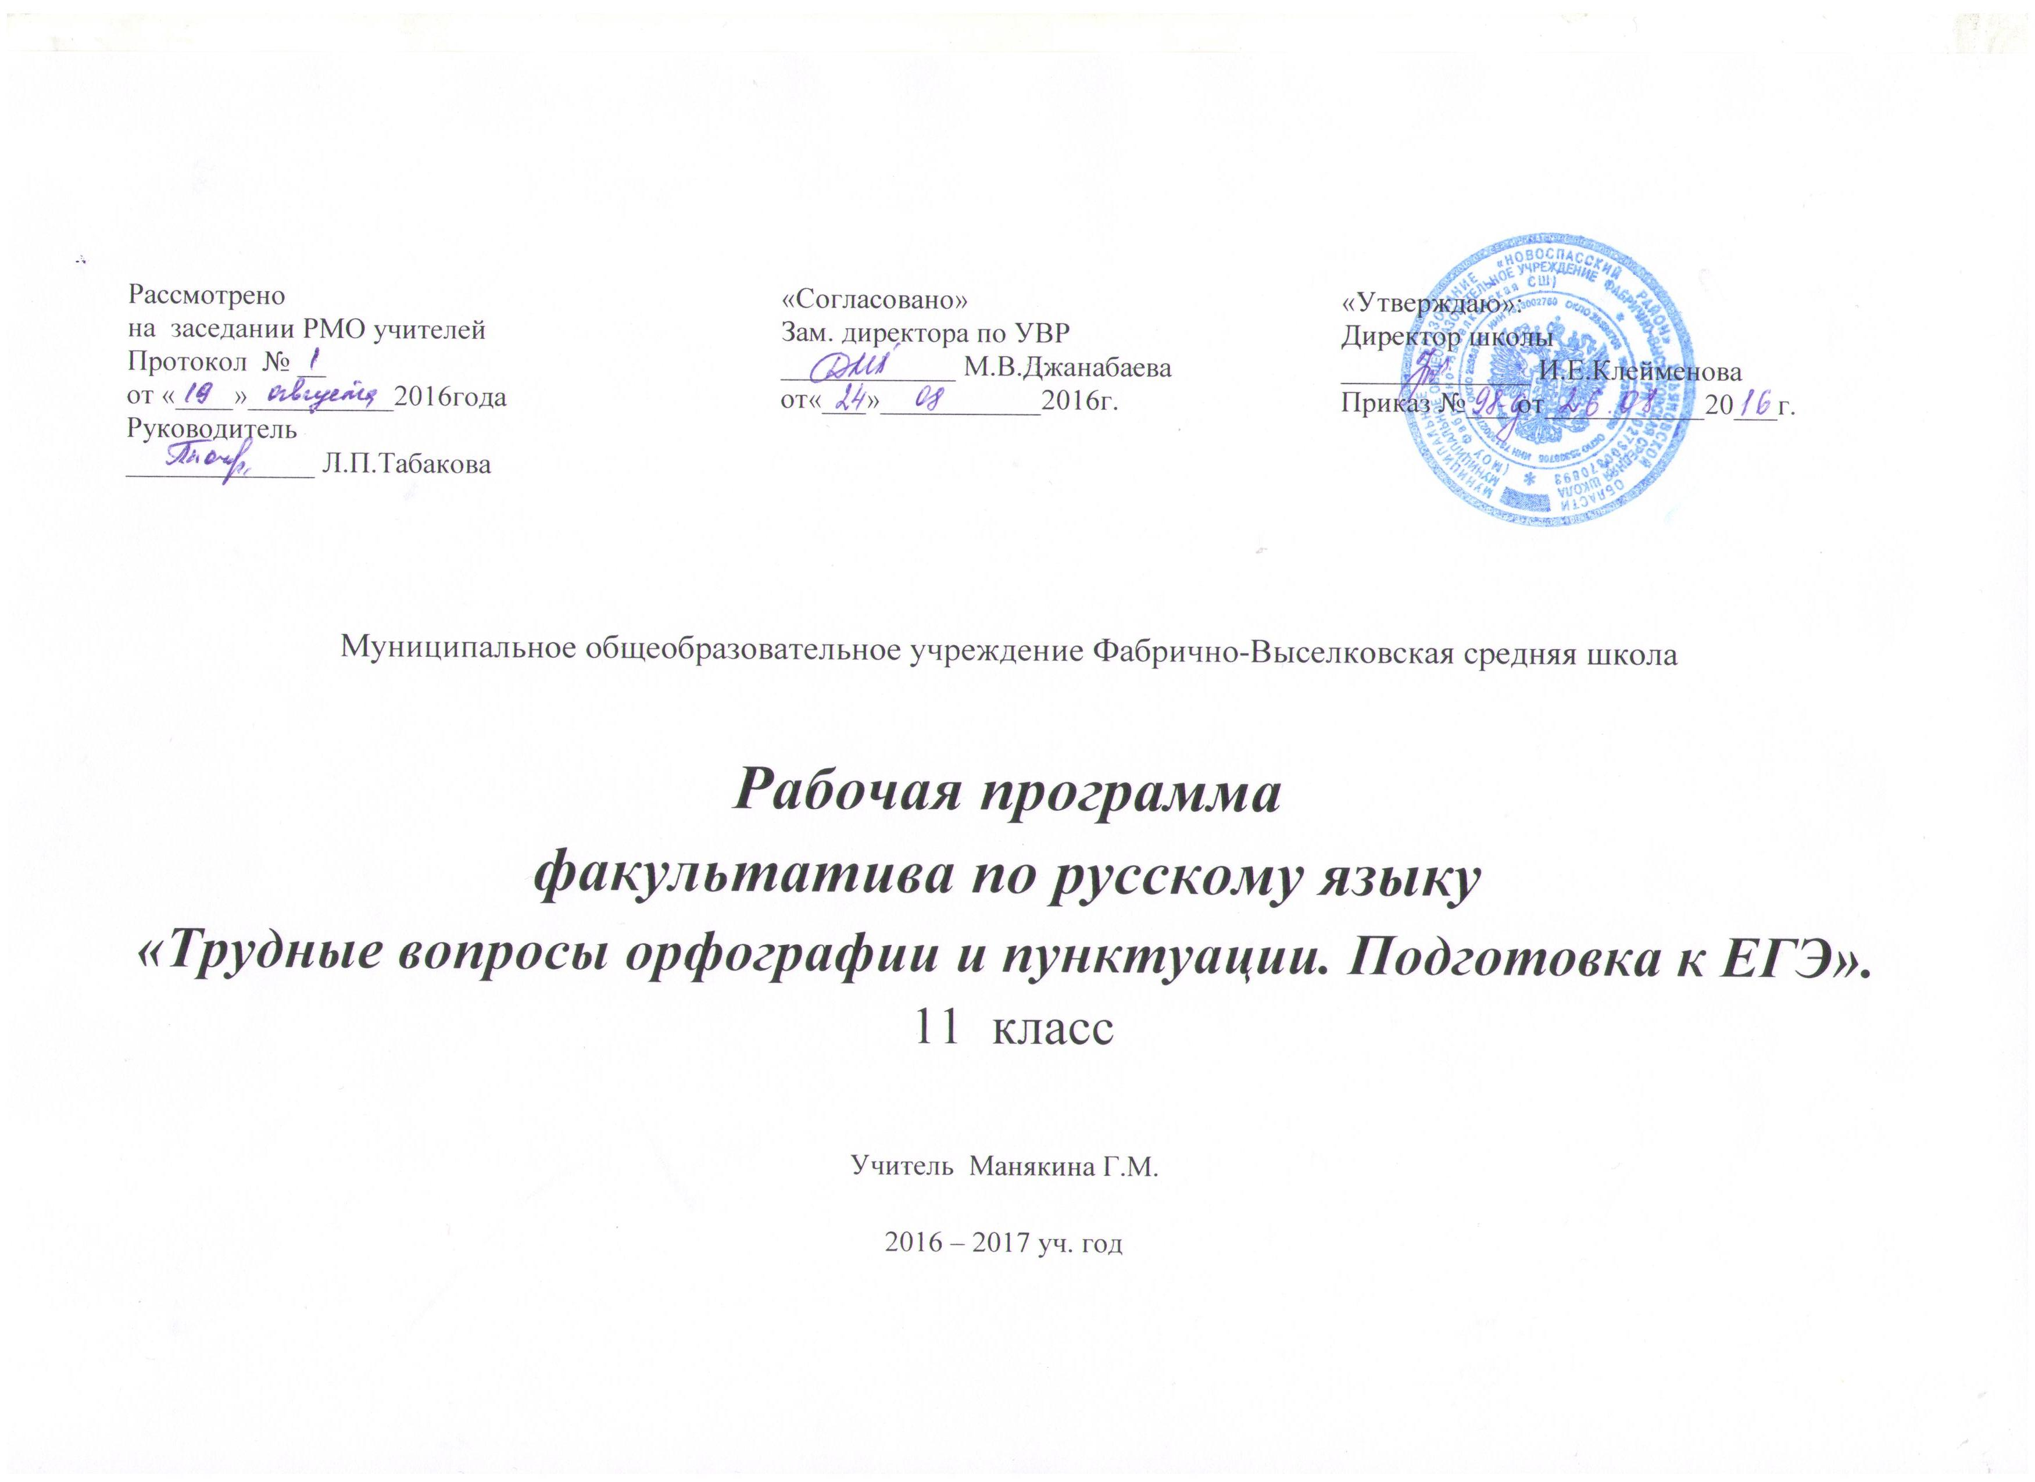

1.Планируемые результаты освоения курса.
Программа факультатива формирует следующие компетенции:
лингвистическую, определяющую знание основных сведений о языке и речи и умение применять их на практике; языковую, основанную на практическим владением русским языком, знании языковых норм, орфоэпии, грамматики, орфографии, пунктуации;
коммуникативную, предполагающую понимание и передачу чужой речи, создание собственных текстов (написание сочинения).
Цель программы:
- Систематизировать и обобщить знания по курсу основной (полной) школы;
- Повысить качество знаний, обеспечить целенаправленную и качественную подготовку учащихся к экзамену в форме ЕГЭ.
- Научить учащихся правильно использовать лексическое богатство русского языка и стилистически возможности, создавать свою собственную творческую работу.
- дать учащимся основы речевой и коммуникативной компетентности.
Задачи программы:
- Ликвидировать у учащихся имеющиеся пробелы, формировать умения и навыки устной и письменной речи учащихся, обогащать словарный запас и грамматический строй речи.
- Способствовать развитию творческих способностей учащихся.
2.Содержание курса.
Программа факультатива содержит лекционный и практический (творческий) разделы.
Лекционный раздел предполагает анализ ключевых понятий, связанных с текстоведением, необходимых для ответов на ряд вопросов ЕГЭ, например: основные языковые средства художественной выразительности (эпитет, сравнение, метафора, гипербола, олицетворение и др.), наиболее распространенные фигуры речи (анафора, антитеза, градация, оксюморон и т.д.).
Затем учащиеся приступают к практическому (творческому) разделу курса. Тексты для комплексного анализа взяты из дидактических материалов ЕГЭ по русскому языку.
Цель занятий-практикумов – овладение навыками речевого анализа текста.
На занятиях-практикумах возможно использование как групповых, так и парных и индивидуальных форм работы с учащимися. Разнообразие форм работы должно помочь выявлению сильных и слабых сторон речеведческого анализа текста и уровня грамотности каждого учащегося. Творческие задания предполагают обучение умению анализировать темы, составлять различного вида планы, выбирать эпиграфы, прорабатывать варианты вступления и заключения, работать с ключевыми словами, отбирать необходимые цитаты. Результаты работы – написание небольшого сочинения-рассуждения в жанре рецензии или эссе, подготовка сообщения к урокам русского языка, составление тезисов, конспекта, написание аннотации, выступление на училищных мероприятиях.

3.Тематическое планирование.
№ | Тема занятия | Цели и задачи | Формаработы | Литература к занятию
1-2 | Введение.  Изучение правил сдачи ЕГЭ.  Типология заданий ЕГЭ.  Изменения в структуре ЕГЭ 2017года. | Познакомить учащихся с правилами сдачи ЕГЭ и со структурой сдачи данного экзамена | Лекция, вводный  контрольный тест | Сенина Н.А. Русский язык ЕГЭ-2008.Справочные и дидактические материалы. Ростов-на-Дону, 2007
3 | Современные орфоэпические нормы | Повторить порядок орфоэпического разбора слов, обобщить знания об орфоэпических нормах произношения слов | Практикум | Цыбулько И.П., Львова С.И. Русский язык Репетитор,М., Эксмо, 2008
4 | Основные способы словообразования частей речи. Трудные случаи словообразовательного разбора. | Углубить знания учащихся о способах словообразования слов в русском языке | Практикум | Русский язык. Графика, орфография, словообразование, морфология, синтаксис и пунктуация. Справочник. ФГОС, 2016г.
5 | Морфология. Гласные в суффиксах имён существительных. Правописание сложных имён существительных. Образование форм различных степеней сравнения прилагательных | Систематизировать знания учащихся по написанию суффиксов имён существительных  Систематизировать знания учащихся по образованию степеней сравнения прилагательных | Практикум | Егорова Н.В. Пособие для интенсивной подготовки к экзамену по русскому языку. М., «ВАКО». 2007
6 | Имя числительное как часть речи. Склонение и правописание имён числительных | Повторить особенности склонения количественных и порядковых числительных | Практикум | См. ту же лит-ру, что и на 9-ом занятии
7 | Правописание наречий | Обратить внимание учащихся на сложные случаи правописания наречий | Практикум | См. там же.  Сенина Н.А. Русский язык. ЕГЭ-2008. Вступительные испытания
8 | Правописание предлогов | Систематизировать знания учащихся в правописании производных предлогов, повторить алгоритмы, помогающие отличить предлог от омонимичных самостоятельных частей речи | Практикум | См. там же
9 | Правописание частиц. Частицы не и ни. Их значение и употребление | Систематизировать знания учащихся по правописанию частиц не и ни | Практикум | См. там же с.86-88
10 | Чередующиеся гласные в корне слова | Систематизировать знания учащихся в определении орфограммы в корне слова | Практикум | ЕГЭ. Супертренинг. Русский язык. 2016г.
11 | Гласные в безударных окончаниях существительных, прилагательных и причастий | Систематизировать знания учащихся в определении орфограммы в окончании слова | Практикум | ЕГЭ. Супертренинг. Русский язык. 2016г.
12 | Гласные в суффиксах и окончаниях глаголов | Закреплять навыки отличия глаголов от глагольных форм, а также правописание суффиксов и окончаний глаголов | Практикум | ЕГЭ. Супертренинг. Русский язык. 2016г.
13 | Правописание н и нн в прилагательных и причастиях. | Систематизировать знания учащихся по заявленнной теме, дать алгоритм определения орфограммы. | Практикум, и консультация | ЕГЭ. Супертренинг. Русский язык. 2016г.
14 | Слитное, раздельное, дефисное написание слов | Систематизировать знания учащихся по заявленной теме, дать алгоритм определения орфограммы | Практикум | ЕГЭ. Супертренинг. Русский язык. 2016г.
15 | Нормы литературного языка. Морфологические нормы  Лексические нормы (употребление слов) | Напомнить морфологические нормы употребления форм слов (глаголов, существительных, числительных)  Напомнить нормы лексической сочетаемости слов, систематизировать знания учащихся в употреблении паронимов, неоправданного повтора слов (тавтологии) | Лекция | Егорова Н.В. Интенсив. Русский язык. М., «ВАКО», 2007., с.51-55
16 | Принципы русской пунктуации. Синтаксические нормы.  Словосоч-е. Виды синтаксической связи | Напомнить учащимся синтаксические нормы употребления деепричастий, нормы подчинительной связи слов в предложении.  Напомнить алгоритм определения видов подчинительной связи слов в словосочетании | Комбинированное занятие | См. там же. С. 58-62
17 | Знаки препинания между однородными членами | Напомнить сложные случаи при постановке знаков препинания в предложениях с однородными членами | Комбинированное занятие | См. там же. С.64-67
18 | Знаки препинания при обособлении определений и приложений | Обобщить знания учащихся об обособлении определений и приложений | Комбинированное занятие | См. там же. С. 67-71
19 | Знаки препинания в предложениях с вводными конструкциями и обращениями | Учить отличать слова, грамматически не связанные с членами предложения (вводными конструкциями и обращениями) | Практикум | См. там же. С. 75-78
20 | Тире в простом предложении. Синтаксический разбор простого предложения | Обобщить сведения о постановке тире в простом предложении. Закрепить навык синтаксического разбора простого предложения | Практикум | См. там же. С.79-80
21 | Синтаксическая синонимия и её роль для создания выразительности речи  Знаки препинания в сложносочинённом, сложноподчиненном предложениях | Повторить сведения о синтаксических средствах выразительности  Рассмотреть сложные случаи пунктуации в ССП, СПП. | Комбинированное занятие | См. там же. С.114-115.;  Егорова. Интенсив. Русский язык.М., «ВАКО», 2007. С. 79-80
22 | Знаки препинания в бессоюзном сложном предложении | Закрепить навыки постановки знаков препинания в бессоюзном сложном предложении | Практикум | См. там же. С. 87-89
23 | Сложное предложение с разными видами связи | Повторить синтаксический разбор сложного предложения | Практикум | Цыбулько И.П. Русский язык. Репетитор.М., «Эксмо», 2008.С.134-135
24 | Как писать сочинение. Требования к выполнению творческой части . | Познакомить учащихся с требованиями к выполнению части С ЕГЭ | Лекция | С 46 по 65 занятие: Егораева Г.Т. ЕГЭ Русский язык. Выполнение задания части 3 (С).М., «Экзамен», 2006  Пишем итоговое сочинение перед ЕГЭ, 2016г.
25 | Работа с текстом. Выявление языковых приёмов связи предложений в тексте (лексический повтор, однотематическая лексика, местоимённые замены, видовременная соотнесённость глаголов, использование союзов, союзных слов) | Совершенствовать умение учащихся анализировать текст | Практикум | С 46 по 65 занятие: «Русский язык в школе и дома», № 4, 2008. Н.А. середа «Подготовка к сочинению по прочитанному тексту».
26 | Анализ языковых средств выразительности. Тропы (эпитет, метафора, олицетворение, гипербола и т.д.) | Обобщить знания о тропах. Совершенствовать умение учащихся анализировать текст | Практикум | Сенина Н.А. Русский язык.ЕГЭ-2008.Вступительные испытания. Ростов-на-Дону, «Легион», 2007
27 | Анализ языковых средств выразительности. Контекстные синонимы и антонимы. Антитеза | Совершенствовать умение учащихся анализировать текст | Практикум
28 | Анализ языковых средств выразительности. Парцелляция. Градация. Риторический вопрос. Ряды однородных членов. Инверсия | Совершенствовать умение учащихся анализировать текст | Практикум | Сенина Н.А. Русский язык.ЕГЭ-2008.Вступительные испытания. Ростов-на-Дону, «Легион», 2007
29 | Знакомство с критериями оценки сочинения – рассуждения.  Структура сочинения на основе предложенного текста | Познакомить с критериями оценивания сочинения учащихся по 12-ти критериям (К1 – К12)  Познакомить учащихся со структурой сочинения на основе предложенного текста | Лекция
30 | Определение темы и проблематики текстаКомментарий одной из проблем, поднятых в тексте | Совершенствовать умение учащихся определять основные темы и проблемы текста. Учить комментировать проблему, поднятую в тексте | Практикум | Сенина Н.А. Русский язык.ЕГЭ-2008.Вступительные испытания. Ростов-на-Дону, «Легион», 2007
31 | Смысловой анализ текста на основе составления его логической схемы  Осмысление авторской позиции текста | Совершенствовать умение учащихся анализировать текст  Учить осмысливать авторскую позицию и способы её выражения в тексте | Комбинированное занятие | Пишем итоговое сочинение перед ЕГЭ, 2016г.  Сенина Н.А. Русский язык.ЕГЭ-2008.Вступительные испытания. Ростов-на-Дону, «Легион», 2007
32 | Приёмы логического мышления. Аргумент.Типы аргументации в изложении собственной позиции | Совершенствовать умение последовательно и аргументированно излагать свои мысли. Познакомить с типами аргументации, учить применять их в устной и письменной речи | Комбинированное занятие | Литературные аргументы к сочинению, 2016г.
33 | Смысловая цельность текста. Абзацное членение текста. Логические, речевые, грамматические ошибки. | Повторить сведения о микротеме, абзаце; повторить виды ошибок, познакомить с наиболее распространёнными логическими, речевыми, грамматическими ошибками | Комбинированное занятие | Капинос В.И. ЕГЭ 2008.Русски язык. Учебно-тренировочные материалы для подготовки учащихся / ФИПИ- М.: Интеллект-Центр, 2007  Анализ основных ошибок и «капканов» ЕГЭ, 2016г.
34 | Практическая работа по выполнению вариантов ЕГЭ. | Закреплять навыки решения заданий ЕГЭ | Практикумы | Онлайн - тест

Аннотация к программе факультативного курса.

Программа предназначена для подготовки учащихся 11 класса к сдаче экзамена по русскому языку в форме ЕГЭ и рассчитана на 34 часа. Она содержит систематизацию и обобщение знаний учащихся за курс основной (полной) школы, углубляет знания учащихся, закрепляет практические умения и навыки, позволяет восполнить пробелы в знаниях, нацелена на подготовку выпускников к сдаче ЕГЭ. Программа предусматривает теоретический материал посредством обобщающих бесед и лингвистического анализа текстов. Работа по орфографии, пунктуации в значительной мере ведётся параллельно с работой над текстом. Опорой, ключевой единицей факультативных занятий становится текст. Для анализа используются публицистические, научные и художественные тексты.
Программа факультатива «Подготовка к ЕГЭ» составлена в соответствии с программой по русскому языку (авторН.Г.Гольцова.- М.: «Русское слово», 2012.), в соответствии с программой спецкурса «Подготовка к ЕГЭ по русскому языку» (Авторы: Исакова В.А., Курошина Л.Н.- Ульяновск, ИПК ПРО 2008.) и на основании Единых требований к знаниям выпускников средних общеобразовательных школ.
Программа не допускает учебных перегрузок для школьников, т.к. домашние задания предполагается совмещать с работами учащихся по литературе. При изучении курса реализуются межпредметные связи (русский язык — литература).

